**APLIKASI EDUKASI KONVERSI SUHU MENGGUNAKAN BAHASA PEMROGRAMAN KOTLIN**

**BERBASIS ANDROID**

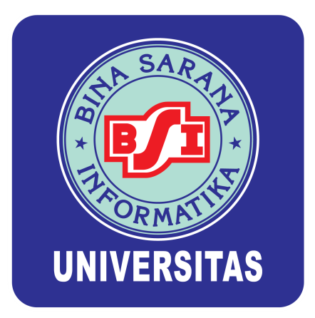

**SKRIPSI**

Diajukan untuk memenuhi salah satu syarat kelulusan Program Sarjana

**EGI ASWIRANDA**

**NIM : 15160596**

**Program Studi Ilmu Komputer Kampus Kota Sukabumi**

**Fakultas Teknik dan Informatika**

**Universitas Bina Sarana Informatika**

**2020**